Paddle Battle

Czyli gra „Pong”

1. Ekran startowy: wybór trybu gry
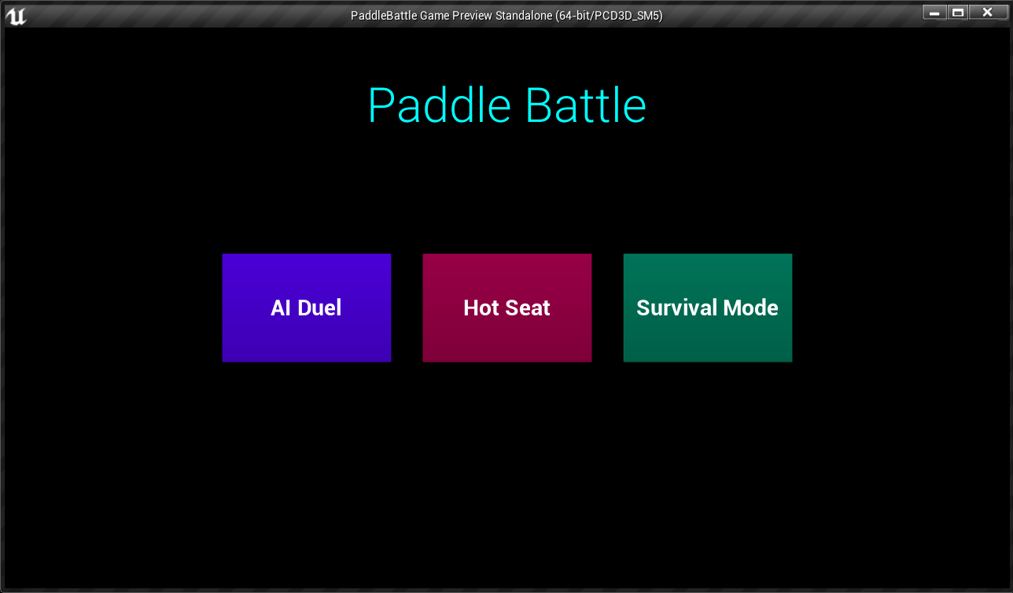
Możliwe opcje:

AI Duel – pojedynek gracza ze sztuczną inteligencją. Gracz steruje „paletką” po prawej stronie ekranu. Celem jest zdobycie większej ilości punktów niż sztuczna inteligencja (domyślnie 3)

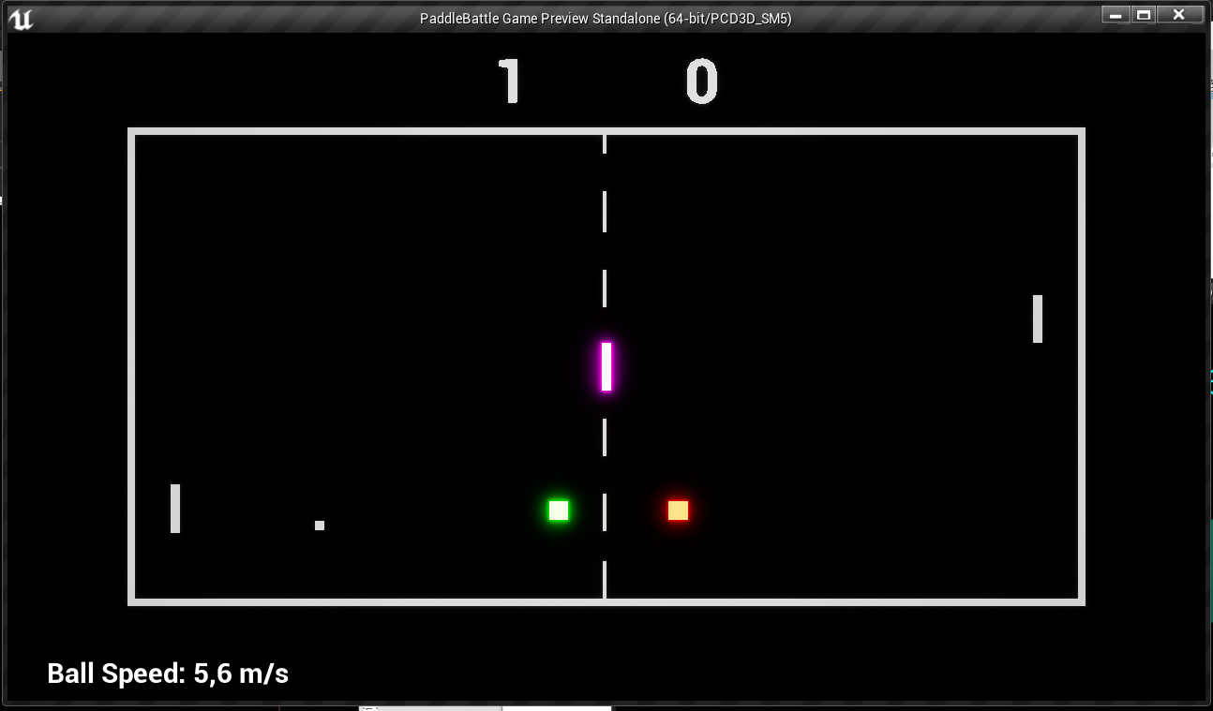

Hot Seat – gra 1:1 – może grać jednocześnie dwóch graczy na tej samej klawiaturze – lewa „paletka” sterowana jest klawiszami W oraz S, prawa paletka – strzałkami Góra oraz Dół.
Celem jest zdobycie większej liczby punktów niż przeciwnik.

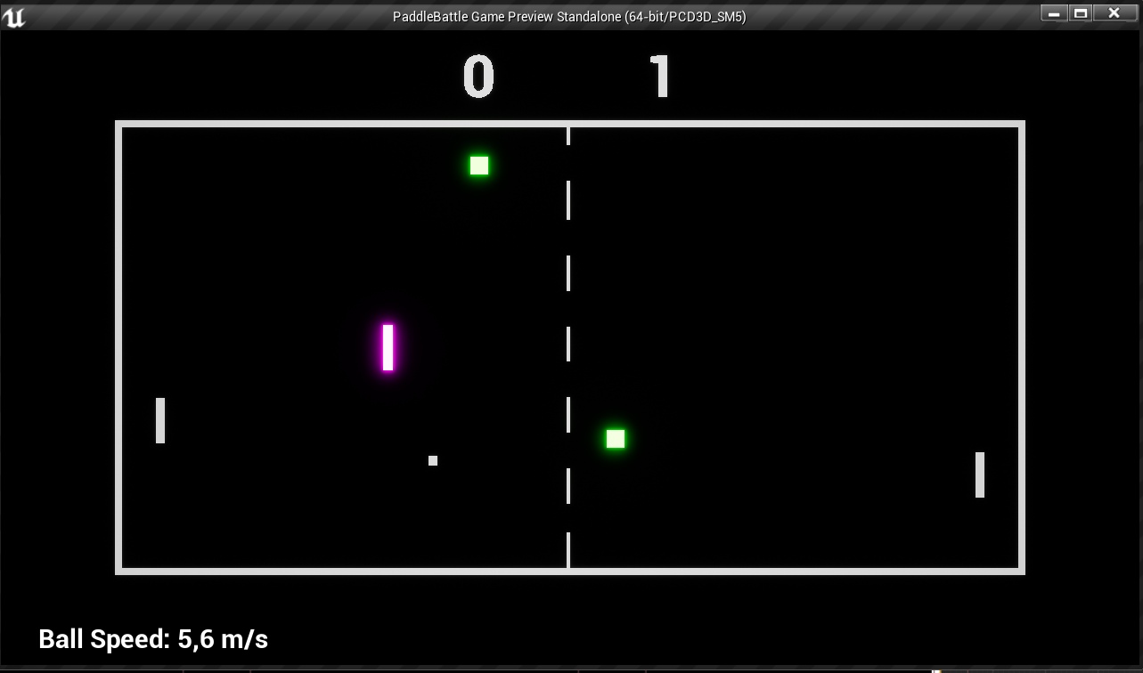

Survival Mode – tryb podobny do Hot Seat jeśli chodzi o sterowanie, natomiast celem gracza jest jak najdłuższe utrzymanie piłki odbijającej się pomiędzy dwoma paletkami:
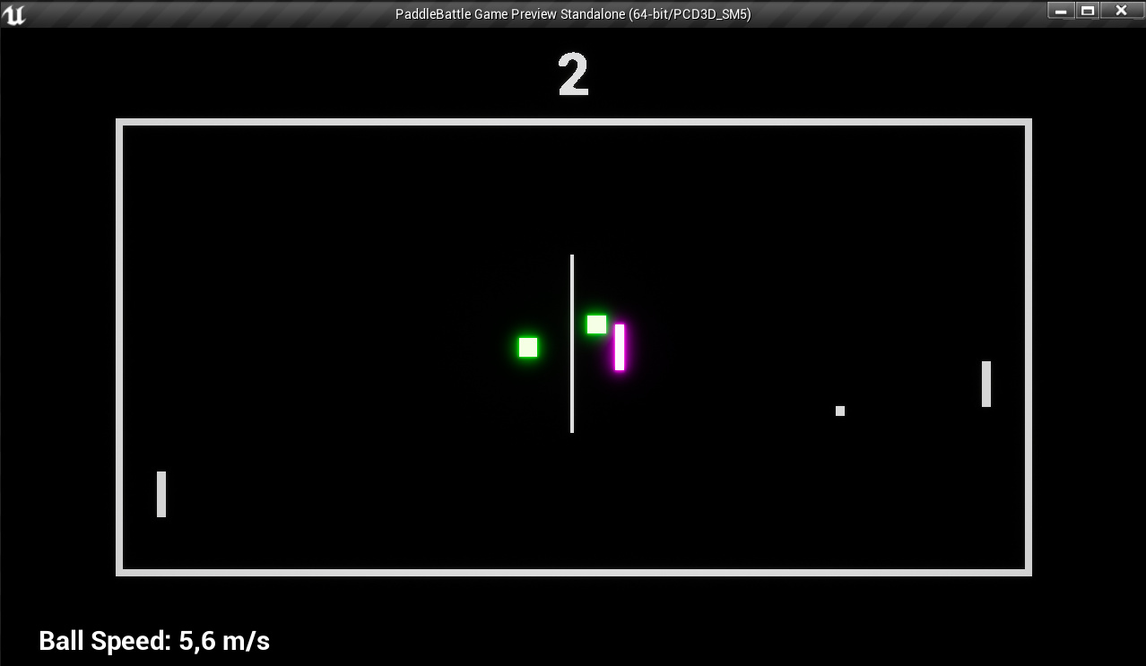

2. W trakcie gry, na game-boardzie, w równych odstępach czasu generowane są przeszkody/power-upy:

- różowe ściany: uderzenie piłki o ścianę – niszczy ją, natomiast piłka zmienia kierunek lotu na przeciwny

- zielone power-upy: wśród nich mogą się znaleźć:
- zwiększenie rozmiaru paletki
- spowolnienie piłki
- dodanie losowej liczby punktów dla gracza który ostatni odbił piłkę

- czerwone power-upy: wśród nich mogą się znaleźć:
- zmniejszenie rozmiaru paletki
- przyspieszenie piłki
- odjęcie losowej liczby punktów od gracza który ostatni odbił piłkę

3. Na zakończenie każdej gry prezentowany jest ekran podsumowania, na którym gracz może wprowadzić swoje imię (do wysłania do leaderboardów), oraz zdecydować czy chce opuścić grę czy zagrać jeszcze raz:

